Представление собственного инновационного педагогического опыта педагога дополнительного образования
Шкуровой Ольги Станиславовны
МУ ДО «Центр эстетического воспитания детей»
Тема инновационного опыта: Использование национально-регионального компонента при обучении детей декоративно-прикладному творчеству
Значение народного искусства трудно переоценить. Это – прежде всего, средство воспитания ребенка, пробуждение его к творчеству.
Наша республика богата народными традициями. А народное искусство в национальной культуре занимает особое место. Оно отражает самобытность, художественный гений народа, его поэтичность, фантазию, образное мышление; воспевает лучшие черты народного характера – смелость, гуманность, преданность гражданскому делу, Родине. Включение национально-регионального компонента в образование является важным фактором формирования личности учащегося как достойного представителя региона, умелого хранителя, пользователя и создателя его социокультурных ценностей и традиций, гарантом права на получение нормативных знаний о природе, истории, культуре.
Национально-региональный компонент в декоративно-прикладном искусстве отвечает потребностям и интересам народов нашего региона и позволяет организовать занятия, направленные на изучение национальной литературы, традиций и обычаев, природных особенностей края и многое другое. Изучение костюмов, орнаментов, вышивки народов нашей республики различными нетрадиционными техниками исполнения, а также рассмотрение вопросов толерантности поведения в обществе – одно из составляющих опыта.
Прикладное творчество не только формирует творческую личность, но и помогает воспитывать связь поколений, глубже понять и осознать чувство патриотизма, любви к отчизне, родному краю.

- Актуальность и перспективность опыта.
Республика Мордовия - многонациональный регион. Дети, занимающиеся в кружке «Радуга творчества» тоже разных национальностей. Поэтому сам процесс осуществления педагогической деятельности должен иметь вариативный (постоянно обновляющийся) характер, связанный с реальными (региональными) потребностями обучения и воспитания. Сегодня это направление весьма актуально. Несмотря на существующие проблемы, народное декоративно-прикладное искусство остается плодотворным источником формирования трудовой и художественной культуры. Оно всегда украшало народный быт, труд и праздники. Поэтому на своих занятиях стараюсь знакомить детей с особенностями культуры разных народов(русские, мордва, татары, марийцы, чуваши, и др.). Изучаем национальные орнаменты, одежду, сувениры и игрушки – самобытное явление материальной и духовной культуры народа.
Новизна данного опыта состоит, прежде всего, в его комплексности и мобильности. Учебный процесс по программе соответствует возрасту и интересам, дается возможность воспитанникам осуществить ряд осознанных выборов, способных в дальнейшем помочь определить свой мир увлечений.

- Формирование ведущей идеи опыта
Ведущая педагогическая идея заключается в целостности принципов обучения, форм, методов и средств обучения, что позволяет развивать творческие способности; накопить опыт в процессе восприятия декоративно-прикладного искусства; развивать полученные знания и приобретенные навыки.
Наиболее оптимальными и эффективными средствами для развития творческих способностей являются дидактические, наглядные пособия, компьютерные программы – PAINT, WORDPAD, MICROSOFTWORD; Интернет ресурсы, которые используются на занятиях кружка «Радуга творчества». Для развития интеллектуально-творческого потенциала личности воспитанника путем совершенствования его творческих способностей на занятиях декоративно-прикладного творчества, педагогом разработаны образовательные программы «Волшебная соломка», «Радуга творчества», «Азбука творчества». Реализация программ предусматривает перспективное развитие навыков в области декоративно-прикладного творчества; подчинение основному образовательному принципу – от «простого к сложному»; от знаний к творчеству, к увлекательным делам. В ходе освоения программ возрастают познавательные потребности воспитанников, расширяется кругозор детей, осваивается механизм самостоятельного получения новых знаний.

- Наличие теоретической базы опыта
Разработка национально-регионального подхода к образованию и воспитанию в современной школе представлена в работах Шпикаловой Т.Я. Программа «Основы народного и декоративно-прикладного искусства», Горяевой H.A. «Нравственно-эстетические основы приобщения школьников к народному декоративному искусству», Греханкиной Л.Ф. «Региональный компонент в структуре содержания образования», Губановой E.H. «Использование на уроках материалов исторического краеведения. Авторы названных исследований указывают на особую значимость в современном культурно-образовательном пространстве национально-регионального компонента.
В основе опыта стоит система занятий, позволяющая ребенку овладеть образным языком декоративно-прикладного искусства, развить эстетическое восприятие, приобщиться к народной культуре, художественному творчеству.
Это изучение тем:
- прикладное творчество Мордвы;
- особенности мордовского орнамента;
- женский национальный костюм;
Беседы:
- история Мордвы;
- как жила древняя Мордва;
- исторические и культурные памятники Мордовии;
- будущее твоего города, твое будущее – в твоих руках и др.
Экскурсии:
- в краеведческий музей;
- в музей Мордовской народной культуры;
- в музей военного и трудового подвига 1941 – 1945г.г.

4. Технология опыта. Система конкретных педагогических действий, содержание, методы, приёмы воспитания и обучения.
В ходе реализации дополнительной общеобразовательной программы «Радуга творчества» используется разнообразный арсенал методов и средств обучения, позволяющих достигать продуктивного уровня развития познавательной деятельности, стимулировать эмоционально-волевую и творческую сферы личности воспитанника. К числу наиболее используемых методов относятся:
- Методы воспитания, формирования сознания личности (рассказ,
беседа, диспут, метод примера);
- Методы организации деятельности и формирования опыта
общественного поведения личности (приучение, метод создания воспитывающих ситуаций, педагогическое требование, инструктаж, иллюстрации и демонстрации);
- Методы стимулирования и мотивации деятельности и поведения
личности (соревнование, выступление, познавательная игра, эмоциональное воздействие, поощрение, награждение и др.);
- Методы контроля, самоконтроля и самооценки в воспитании - методы
устного контроля и самоконтроля (устный индивидуальный и фронтальный опросы, программированный опрос);
5. Методы достижения поставленной цели.
- Тематические беседы, лекции, тренинги, дискуссии, круглые столы, диспуты социально-нравственной тематики.
- Разноплановые и разнохарактерные мероприятия: праздники, конкурсы, соревнования, игры, диалоги, анализ и обыгрывания ситуаций.
- Чтение рассказов, просмотр кинофильмов, картин и их обсуждение.
- Посещение музеев, библиотек, памятных и исторических мест.
- Практикумы и мн. др.
Планируется введение проектного метода (создание и защита своих проектов - творческих и научных).

- Анализ результативности
Результат и качество обучения прослеживается в творческих достижениях обучающихся, в призовых местах на выставках и конкурсах. Воспитанники являются участниками и победителями муниципальных, республиканских и международных конкурсов по декоративно-прикладному искусству.
Учебно-педагогическая деятельность направлена на развитие творческих способностей воспитанников, на расширение их кругозора. Коллективу кружка свойственна активная, деятельная жизнь, ребята становятся хорошими верными друзьями, отличаются организованностью и дисциплинированностью.

- Трудности и проблемы при использовании данного опыта.
Для педагога подготовка к занятиям требует затрат времени на изготовление наглядного и дидактического материала, подборе дидактических игр развивающей направленности для разных возрастов. Однако эти затраты оправдываются достижениями планируемого результата.
Огромный труд и терпение при использовании дифференцированного и индивидуального подхода в работе с детьми.

- Адресные рекомендации по использованию опыта
Данный педагогический опыт может быть полезен воспитателям дошкольных учреждений, педагогам дополнительного образования, заинтересованным родителям, для совместных домашних занятий с детьми.

Приложение №1: конспект открытого занятия.

Приложение №1

Объединение «Радуга творчества»
педагог дополнительного образования Шкурова О.С.

Тема занятия: аппликация из соломки «Украшение шкатулки мордовским орнаментом»
Цель занятия: Познакомить учащихся с технологическими условиями и навыками выполнения аппликации из соломки.
Задачи:
- Обучающие
- обучить технологии аппликации из соломки при создании сувениров;
- разобрать основные правила подготовки эскиза для аппликации;
- научить детей владеть необходимыми инструментами, приспособлениями и вспомогательными материалами, используемыми при аппликации из соломки;
- отработать в ходе занятия технологию заготовки соломенного полотна для аппликации.
2. Развивающие
- развивать интерес у детей к данному виду деятельности;
- развивать мелкую моторику рук и пространственное воображение;
- развивать творческие способности;
- развивать умение самостоятельно работать по плану;
- развивать умение оценивать работу одноклассников и свою работу.
3. Воспитательные
- воспитывать любовь и интерес к мордовской республике, к мордовскому народному творчеству;
- воспитывать трудолюбие, усидчивость, терпение, аккуратность, стремление доводить начатое дело до конца, ответственность;
- воспитывать у обучающихся правильную самооценку, умение общаться со сверстниками, работать в коллективе.
Материалы и инструменты:
Деревянная шкатулка, иллюстрации, рисунок, шаблоны орнамента, соломка, калька, ножницы, клей ПВА, кисточки для клея, салфетки.
План занятия:
- Организационная часть
Проверка готовности к занятию (наличие необходимого инвентаря, повторение ТБ)
- Актуализация опорных знаний и умений
- Изучение нового материала
Беседа «Сказка о соломенном царстве», ознакомление учащихся с мордовским орнаментом
- Выполнение практических и творческих заданий (практическая часть, загадки, физкультминутка)
- Рефлексия
Ход занятия:
Здравствуйте ребята.
Посмотрите внимательно на свои рабочие места – всё ли необходимое для работы у вас приготовлено(ножницы, клей, кисти, калька и соломка). Повторим ТБ при работе с ножницами, клеем. (ответы детей).
Сегодня мы с вами будем делать аппликацию.
Вспомните что это такое – аппликация? (ответы детей).
Из чего можно делать аппликацию? (ответы детей).
Сегодня наше с вами занятие будет посвящено «Аппликации из соломки». Это один из видов декоративно-прикладного искусства. И я хочу пригласить вас в «Соломенное царство». «Соломенное царство» - это золотая страна, необозримы ее просторы, кажется, огромный ковер лежит перед нами, а состоит он из отдельных солдатиков – колосков.
Стоит в поле колосок, золотой стебелек. Ветер рожь качает, колосок осыпает. Пришел Дед Степан - Красный кафтан, срезал колосок под самый корешок. Связал сноп и сноп на землю - хлоп! Сохни колосок! Высох колосок на солнышке, подрумянился, позолотел. Отрезал Дед Степан от колосков вершки, сложил в мешки – да на мельницу.
Из зерен, намелет Дед муки и напечет душистый хлеб. А стебельки тоже пригодятся. Для милой невестки сделал Дед подвески. Двери отворяются, ветерок соломкою играется, подвеска дрожит, переливается. Хороша подвеска! Для бабушки Арины сделал Дед корзину. Хороша корзина! А для внученьки Настенки сделал куколку Аленку. Сарафан у Аленки – колосок к колоску, а коса-то коса – волосок к волоску. Хороша кукла! Ну, а сыну Фомке – конька из соломки. Хорош конь! Вот так-то.
А вы, ребята, знаете, какие вещи можно сделать из соломки?(ответы детей).
А во Вьетнаме, Китае, Японии делают прекрасные вещи из рисовой соломки, она прочнее, чем пшеничная, ржаная и т.д. Вот, посмотрите, какая красивая шкатулочка, ботиночки, а это – прекрасное южное панно.
А сейчас, я познакомлю вас с историей «Соломенного царства».
Соломка – это дитя земли и солнца, сначала она росла в поле. Смотрите, какие нежные, красивые колоски. Мы собираем колосья на обочине полей, а затем начинаем с ними работать. Стебли надо осторожно очистить от листьев, и обязательно обрезать корни, вырезать вот эти толстые, ненужные для работы узлы (показать их). Вырезаем их и у нас получаются, вот такие гладкие трубочки. Через них можно пускать мыльные пузыри, пить коктейль. Но и это еще не все. Чтобы соломка стала мягкой и податливой, берем кастрюлю, кладем туда соломку и заливаем ее водой, оставляем на несколько часов. После такой обработки соломка становится эластичной и прочной, легко сгибается. Вынимаем трубочки на полотенце, даем им немного просохнуть, и осторожно разрезаем вдоль стебля скальпелем или острыми ножницами. Затем разглаживаем соломку, и она превращается в плоскую ленту.
Разгладить соломку можно двумя способами:
  - Кольцами ножниц
  - Горячим утюгом
Чем горячее утюг, и чем дольше мы гладим соломку, тем соломка темнее. А еще можно положить ленты соломки в духовку, и она начнет менять цвет от бежевого до золотистого, затем она становится почти черной. Чтобы получить белую соломку – надо прокипятить ее в перекиси водорода. А желтая соломка получается, если кипятить ее в воде с добавлением кальцинированной соды или стирального порошка. Только после кипячения ее надо хорошо ополоснуть.
Вот так и наш Дед Степан – красный кафтан самую отборную соломку подсушил, намочил, разрезал, подкрасил, самогревным утюгом разгладил и к шкатулочке деревянной приложил «Аппликация – говорит, - соломенная».
И нам Дед Степан тоже предлагает поработать над аппликацией. Посмотрите на эту шкатулочку, как вы думаете, что изображено на ней? (ответы детей)
Правильно, орнамент, но какой? (ответы детей)
Мордовский орнамент широко бытует в предметах украшения интерьеров и сувенирных изделиях. В соответствии с подразделением мордвы на две этнографические группы – «Эрзя» и «Мокша», мордовский орнамент делится на два наиболее крупных и контрастных комплекса – эрзянский и мокшанский. В эрзянском орнаменте н основном фоне выступают квадраты, звезды, круги, точки и различные геометрические фигуры. В ранних образцах народного творчества встречаются элементы редкого для орнаментики мордвы стилизованный животный орнамент.
Орнамент у мокшан – это комбинации геометрических фигур и ломаных линий с наличием геометризированных растительных элементов – ветки, листья, цветы.
Традиционная расцветка мордовского орнамента включает в себя четыре цвета: синий, зачастую черный с синим оттенком и темно-красный как основные тона, желтый и зеленый для расцвечивания узора.

Практическая часть
А сейчас, обратите внимание, у меня две шкатулки: на одной уже есть орнамент, а вот с другой мы сейчас будем работать.
Педагог объясняет последовательность выполнения аппликации.
Первый предварительный этап:
1. Для композиции подготовлена шкатулка из деревянного короба.
2. Нарисован эскиз.
3. Я обработала соломинки, разрезала вдоль пополам, проутюжила полоски соломки утюгом.
Во втором этапе самостоятельная работа: мы с вами будем на кальку приклеивать полоски соломки по направлению, отмеченному стрелками.
Посмотрите, у вас у всех на столах лежат коробочки, откройте их. Там находятся: солома злаковых культур (рожь, овес или пшеница), нарисован орнамент на кальке, клей ПВА, кисточки, подставки под кисточки, салфетки.
Наклеивайте соломку на бумагу по рисунку. Клеем ПВА смазываем бумагу, на которую затем накладываем полоски соломки в направлении, предусмотренном эскизом. Полоски надо тщательно подгонять, чтобы между ними не было просветов. Концы полосок должны выходить за контурные линии. Так подготавливают весь фрагмент рисунка.
Когда рисунок будет полностью заклеен, положите его под пресс. Работайте самостоятельно, а я буду вам помогать. (Напомнить о том, что работать надо аккуратно не спеша).
Пока работы сушатся предложить детям немного отдохнуть - провести сказочную викторину
СКАЗОЧНАЯ ВИКТОРИНА
А сейчас проведем физкультминутку.
Физкультминутка
Спал цветок
(Закрыть глаза, расслабится, помассировать веки, слегка надавливая на них по часовой стрелке и против нее)
И вдруг проснулся,
(Поморгать глазами)
Больше спать не захотел,
(Руки поднять вверх (вдох) посмотреть на руки)
Встрепенулся, потянулся,
(Руки согнуты, вытянули в стороны (выдох)
Взвился вверх и полетел.
(Потрясти кистями, посмотреть вправо-влево)
Детали орнамента у нас высохли, переверните их на изнаночную сторону и осторожно, ровно по контуру вырежьте. Ножницами обрезают бумагу вместе с соломкой. Этим достигается хорошее качество работы, линии получаются ровными, аккуратными.
Разложите детали на фон и, если расположение их вам нравится, аккуратно приклейте к шкатулке. Вам надо окунуть кисточку в клей, намазать заготовку орнамента и приложить к шкатулке. Придержать деталь некоторое время салфеткой, чтобы она прочнее приклеилась.

Рефлексия
Анализ теоретической части работы:
- С каким видом искусства сегодня вы познакомились?
- Что нового для себя узнали?
Анализ практической части работы:
- Понравилось ли вам работать с этим природным материалом? Что вы почувствовали, когда работали с соломкой (вдохновение на новое творчество, то, что соломка хрупкая, нежная, что с ней надо работать аккуратно; почувствовали восторг, радость).
- Удалась ли работа?
- Красивая ли у вас получилась шкатулочка?
А теперь давайте посмотрим, какая красивая шкатулочка у нас получилась.
Ребята, сегодня вы сделали чудо-шкатулку. Молодцы! Мне очень понравилось с вами работать. А сейчас рабочее место необходимо привести в порядок. Спасибо за работу. До свидания.
Итог занятия:
Учащиеся узнали:
- как обрабатывать соломку: резать, парить, распарывать и гладить;
- переводить эскиз на кальку;
Учащиеся научились:
- выполнять поручения педагога;
- определять материалы и инструменты, необходимые для работы, правильно использовать их при работе;
- содержать в порядке свое рабочее место.
Учащиеся получили представление:
- что аппликация из соломки – это одно из направлений декоративно-прикладного искусства.

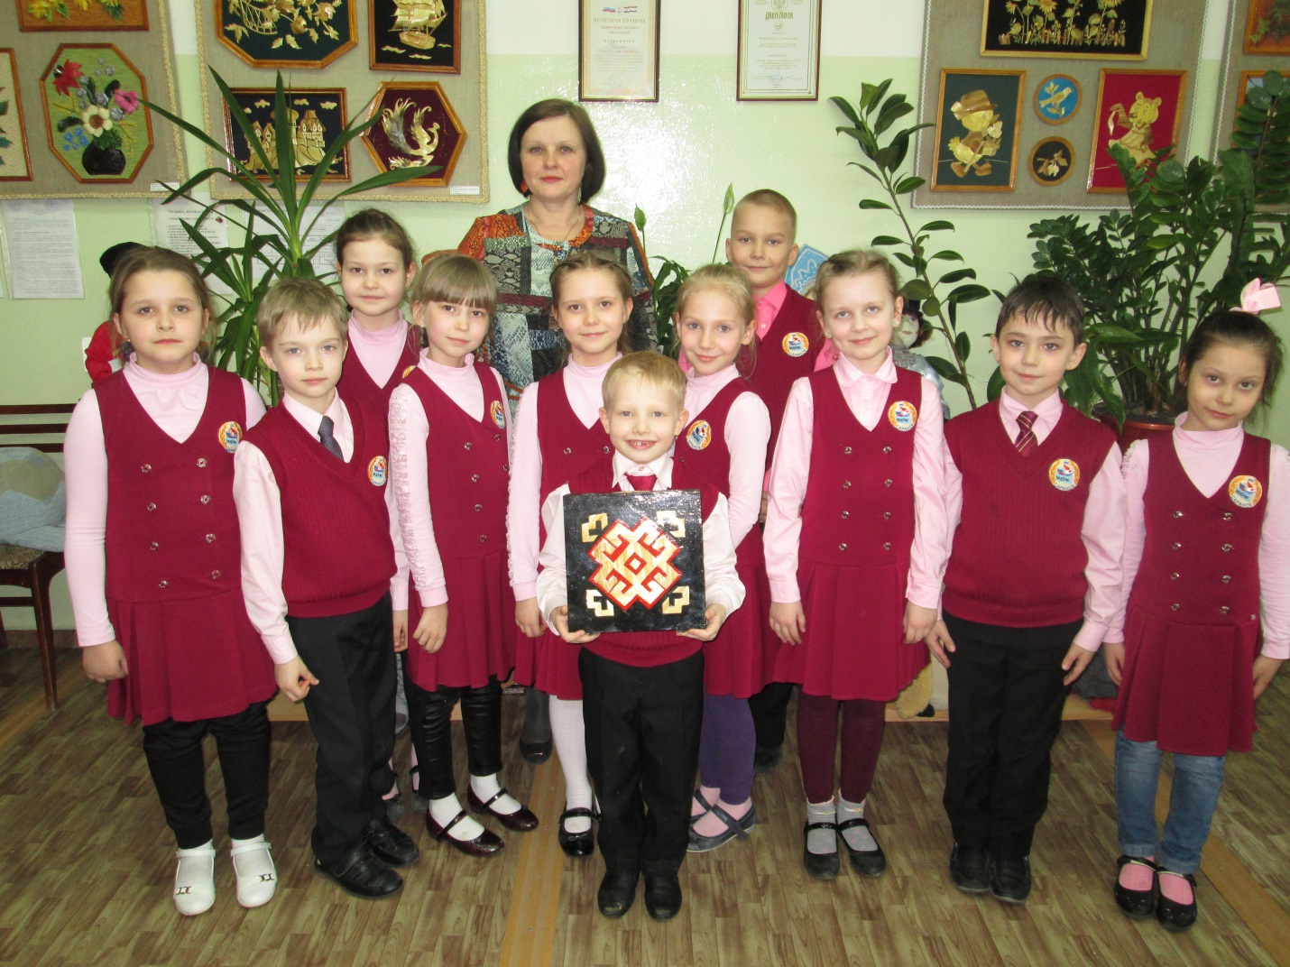
Литература
- Гомозова Ю. Б. Калейдоскоп чудесных ремесел. Ярославль: «Академия развития», «Академия, К», 1999.- 208 с.
- Нагибина М. И. Природные дары для поделок и игры. – Ярославль: «Академия развития», 1997. – 192с.
- Новикова И. В., Базулина Л. В. 100 поделок из природного материала. – Ярославль: «Академия развития», 2000.- 160 с.
- Сорокина А. Л. «Соломка – «золото» Беларуси // Сделай сам. М.: Знание. 1998. № 4, с.81-87.

